山东雷奥新能源有限公司年产8000吨水玻璃、13000吨电子级石英材料项目
环境影响评价公众参与说明

山东雷奥新能源有限公司
二〇二四年七月

目录
1 概述 1
2 首次环境影响评价信息公开情况 2
2.1 公开内容及日期 2
2.2 公开方式 2
2.3 公众意见情况 2
3 征求意见稿公示情况 2
3.1 公示内容及时限 2
3.2 公示方式 2
3.3 公众提出意见情况 8
4 附件 9

1 概述
根据《中华人民共和国环境保护法》、《中华人民共和国环境影响评价法》、《环境影响评价公众参与办法》(生态环境部令第4号)等文件的相关要求，建设单位对“年产10000吨高纯石英砂、3000吨高纯石英坨及石英深加工项目”建设项目的环境影响评价信息进行了公示，了解社会公众对本项目的态度和建议，接受社会公众的监督。
2024年1月，山东佑富光电科技有限公司在临朐县人民政府网站进行了项目第一次环境影响公示，公布的信息主要包括：建设项目名称、选址、建设内容等基本情况，建设单位名称和联系方式，环境影响报告书编制单位名称，公众意见表的网络链接以及提交公众意见的方式和途径等。
2024年4月，建设单位变更为山东雷奥新能源有限公司，山东雷奥新能源有限公司在公司网站进行了项目第一次环境影响公示，公布的信息主要包括项目概况，建设单位名称和联系方式，环境影响报告书编制单位名称，公众意见表的网络链接以及提交公众意见的方式和途径等。
2024年5月-6月，山东雷奥新能源有限公司按照《环境影响评价公众参与办法》的相关要求，通过网上公示、张贴公告、报纸公示的形式向公众介绍项目信息，征求公众对本项目环境影响有关的意见。公布的信息主要包括：环境影响报告书征求意见稿全文的网络链接及查阅纸质报告书的方式和途径、征求意见的公众范围、公众意见表的网络链接、公众提出意见的方式和途径、公众提出意见的起止时间等。
在项目环境影响报告书编制过程中，因备案证明文件中的项目名称变更，“山东雷奥新能源有限公司年产10000吨高纯石英砂、3000吨高纯石英坨及石英深加工项目”名称变更为“山东雷奥新能源有限公司年产8000吨水玻璃、13000吨电子级石英材料项目”，仅项目名称变化，项目建设地点、建设内容、生产工艺、产品方案、规模、污染防治措施等均不变。2024年7月，山东雷奥新能源有限公司在公司网站进行了报批前公示，公布的信息主要包括：拟报批的环境影响报告书全文链接、公众参与说明链接，公众意见表的网络链接等。
信息公开后，我公司没有收到公众意见的反馈。现将公众参与情况进行汇总说明。

2 首次环境影响评价信息公开情况

2.1 公开内容及日期
山东佑富光电科技有限公司公示日期为2024年1月22日，山东雷奥新能源有限公司公示日期为2024年4月18日，公示内容包括项目概况、建设单位及评价单位概况、意见表的网络地址、公众提交意见表的方式和途径等信息，详见附件1，符合《环境影响评价公众参与办法》要求。

2.2 公开方式

2.2.1 网络
1、山东佑富光电科技有限公司公示时间：2024年1月22日。
公示方式：在临朐县人民政府网站进行公示，网址为：
http://www.linqu.gov.cn/102/7468/1749678251518857216.html
公示内容截图见图1-1。
- 山东雷奥新能源有限公司公示时间为：2024年4月18日。
公示方式：山东雷奥新能源有限公司网站进行公示，网址为：
http://www.shandongleiao.com/news/735.html
公示内容截图见图1-2。

2.2.2 其他
暂无其他公示内容。

2.3 公众意见情况
首次公示期间，未收到公众反对意见，暂无其他公众意见情况。

3 征求意见稿公示情况

3.1 公示内容及时限
公示时间为2024年5月29日至6月12日，共10个工作日，符合《环境影响评价公众参与办法》的相关要求。
公示内容为建设项目情况、报告书征求意见稿全文的网站链接及查询纸质报告书的方式和途径、征求意见的公众范围、公众意见表的网络连接、公众提出意见的方式和途径以及公众提出意见的起止时间，详细内容见附件2。

3.2 公示方式

3.2.1 网络
第二次公示在山东雷奥新能源有限公司网站进行，符合《环境影响评价公众参与办法》的相关要求。公示时间为：2024年5月29日至6月12日，公示网址如下：http://www.shandongleiao.com/news/729.html
网站截图见图2。

3.2.2 报纸
山东雷奥新能源有限公司分别于2024年6月5日和7日在《山东商报》进行了两次公示，公示情况见图3-1和图3-2。

3.2.3 张贴
山东雷奥新能源有限公司于第二次公示期间在榆林店社区、大张家庄社区等敏感点张贴公告，符合《环境影响评价公众参与办法》的相关要求，张贴公告现场照片见图4。

3.2.4 查阅情况
纸质报告书查阅场所存放于山东雷奥新能源有限公司办公区，方便公众查阅。电子版全本报告书公示于网址：
https://pan.baidu.com/s/1p-Qd5S4iLupBTEZ8JW-jaA提取码:rfaz
公示期间未收到查阅后反馈意见。

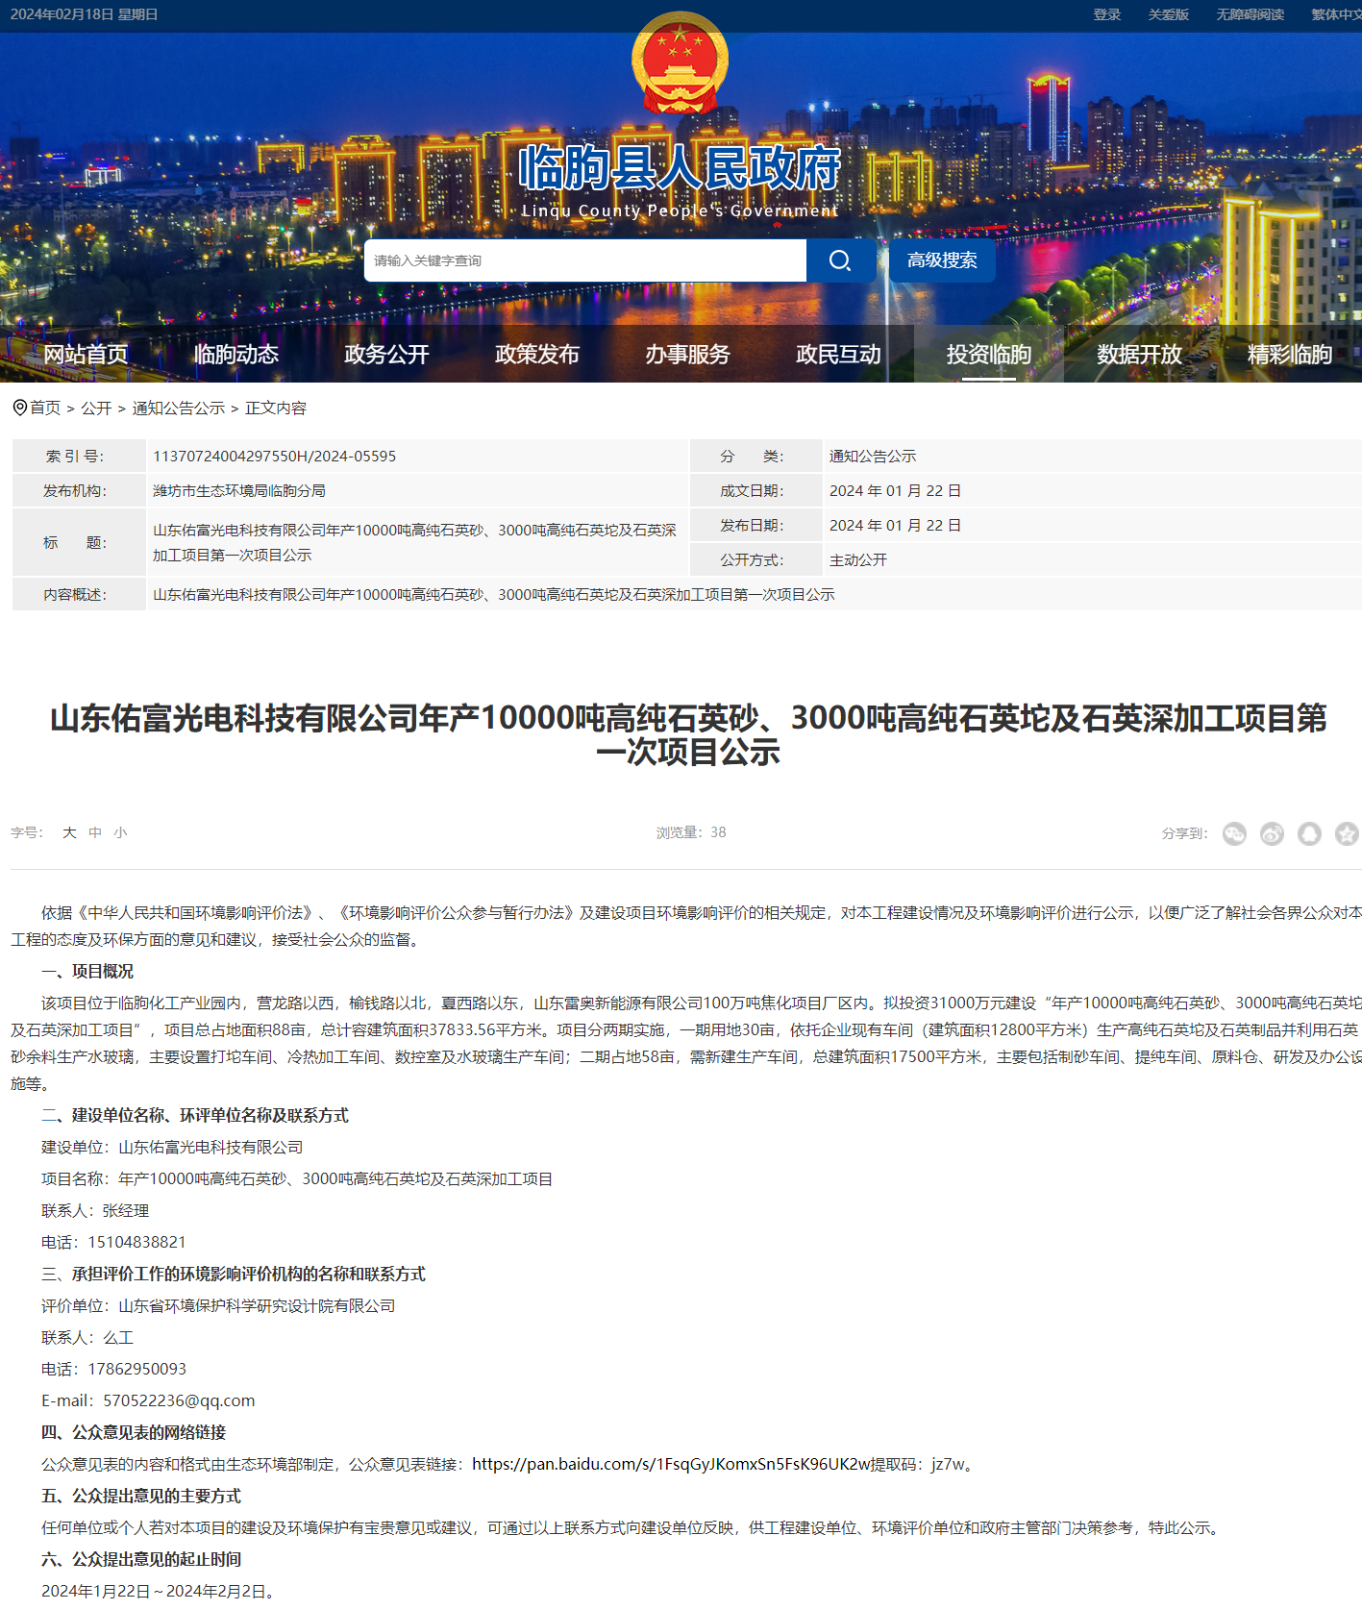
图1-1 第一次公示网站截图
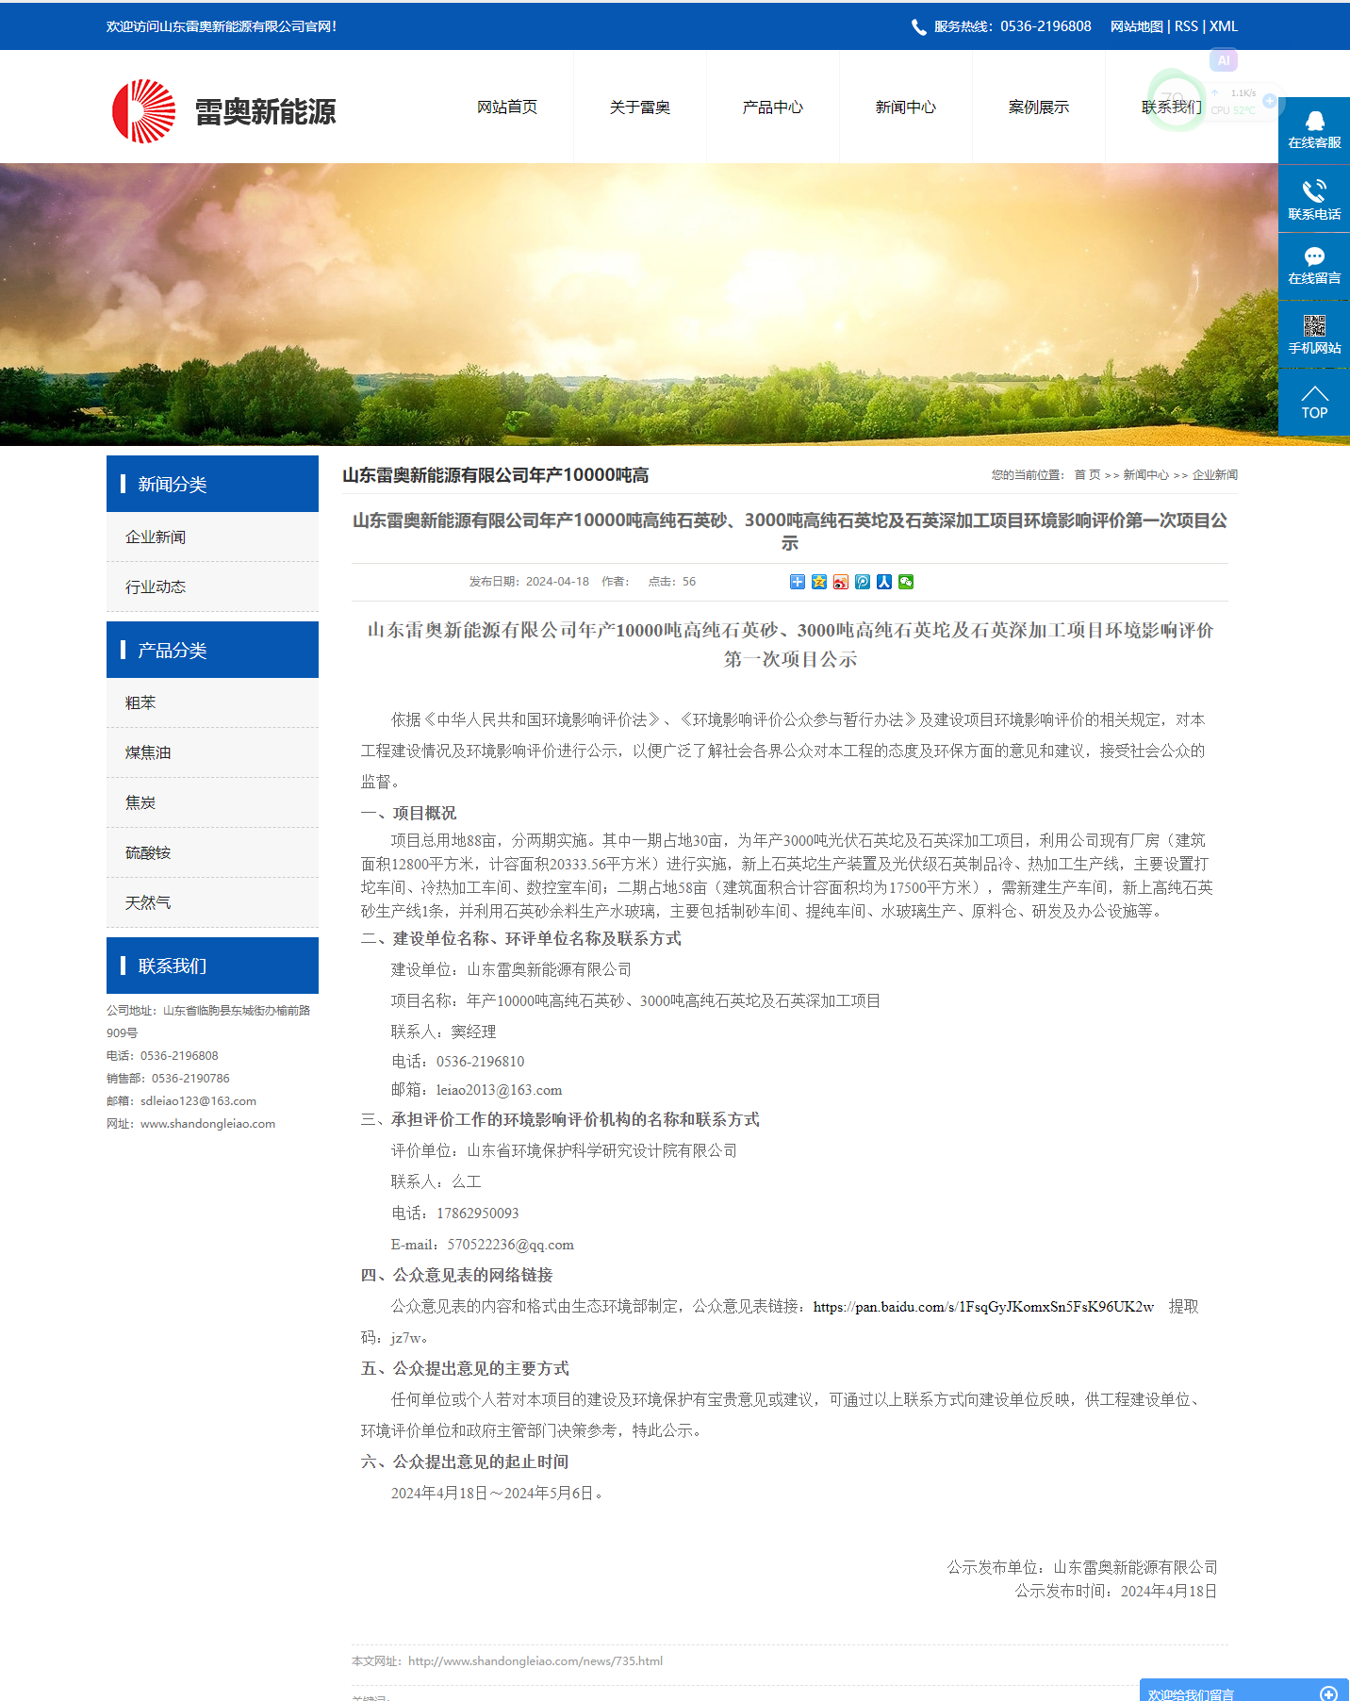
图1-2 第一次公示网站截图

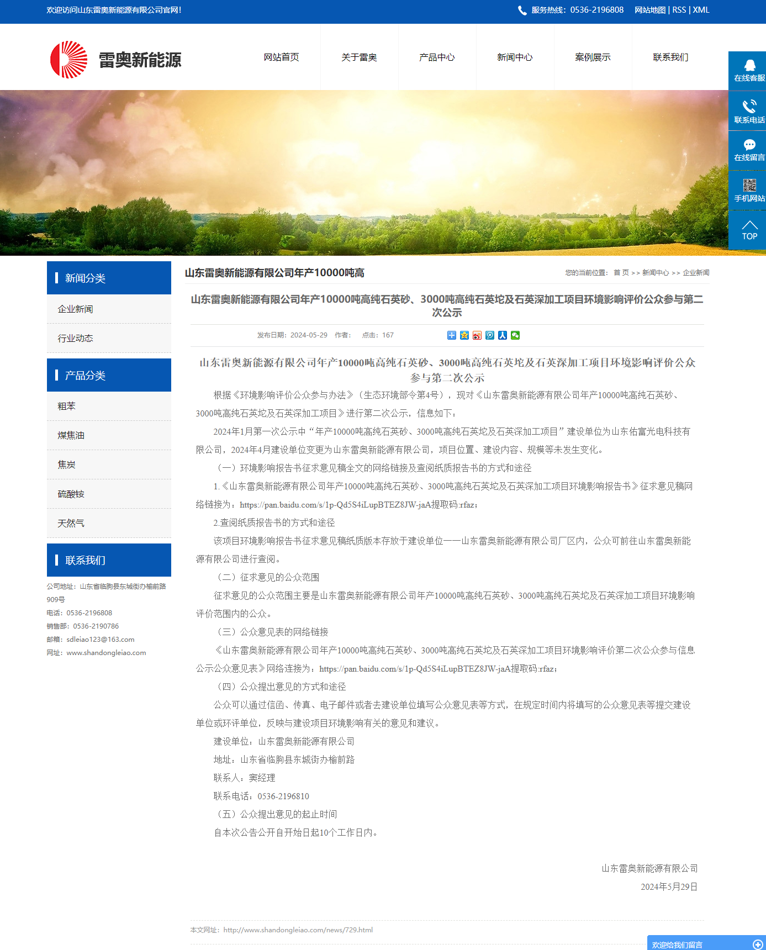
图2 第二次公示网站截图

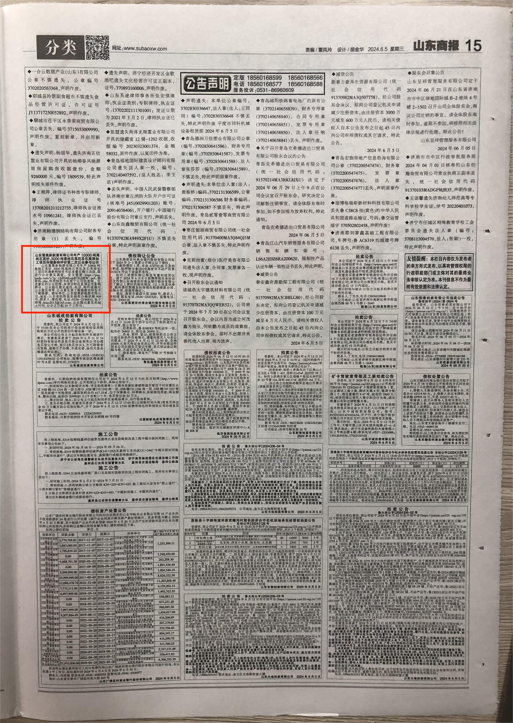
图3-1 报纸公示图（6月5日）
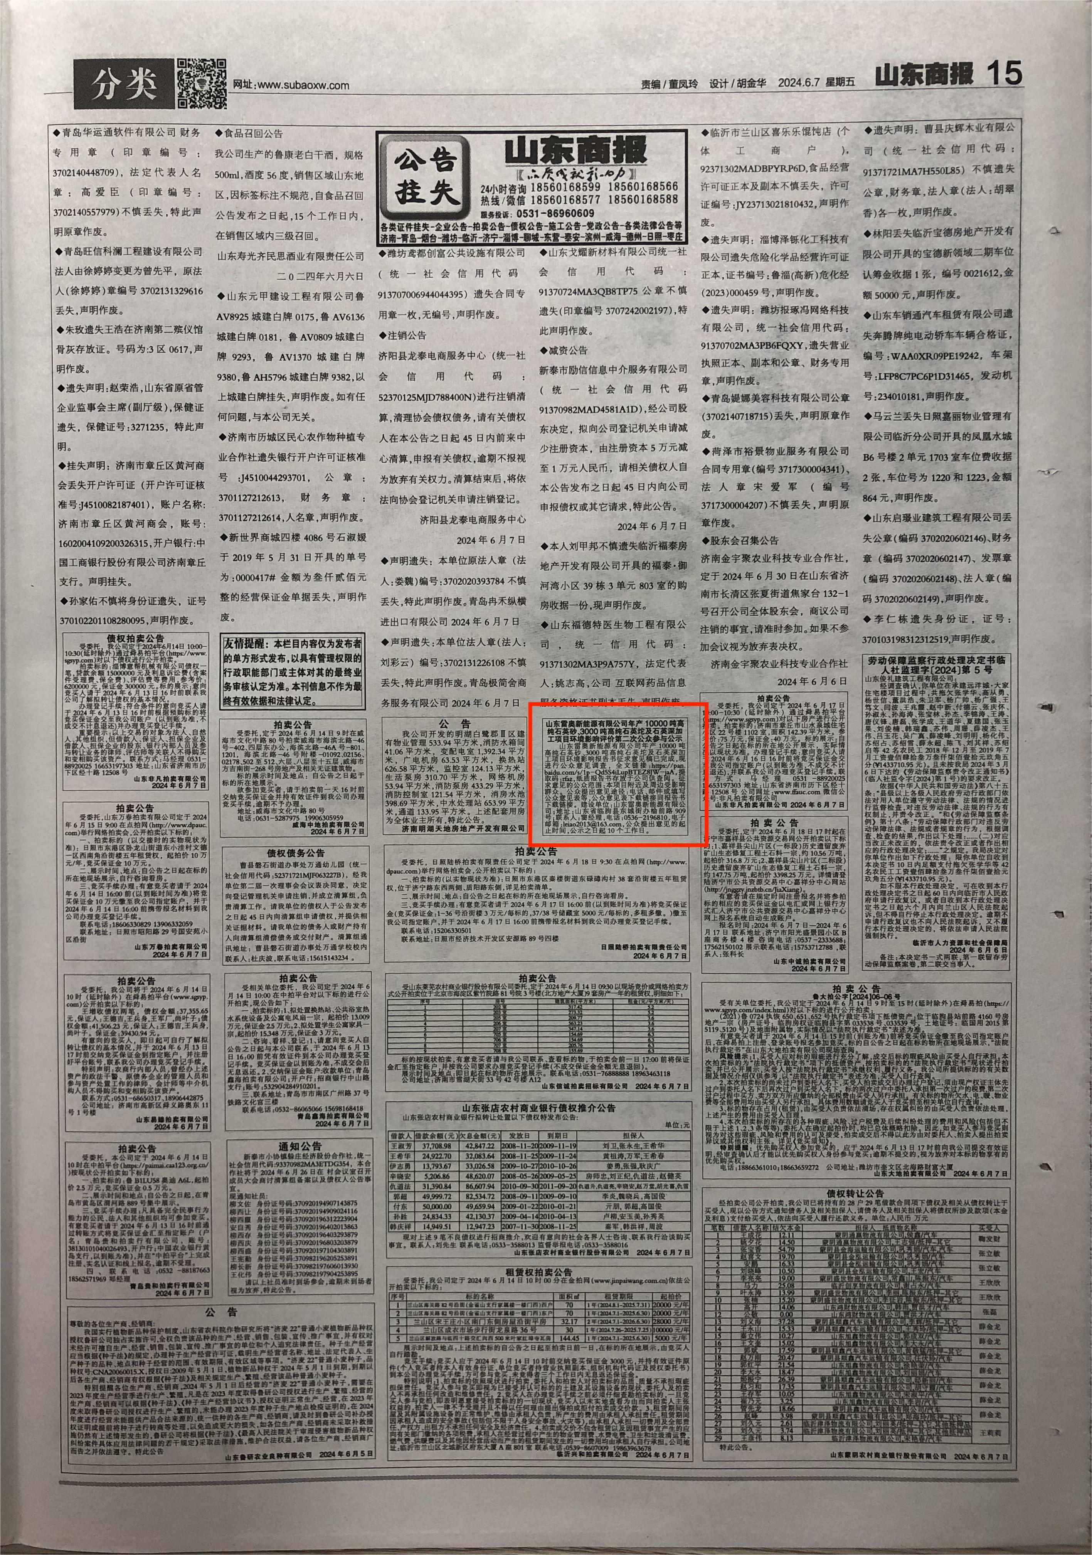
图3-2 报纸公示图（6月7日）

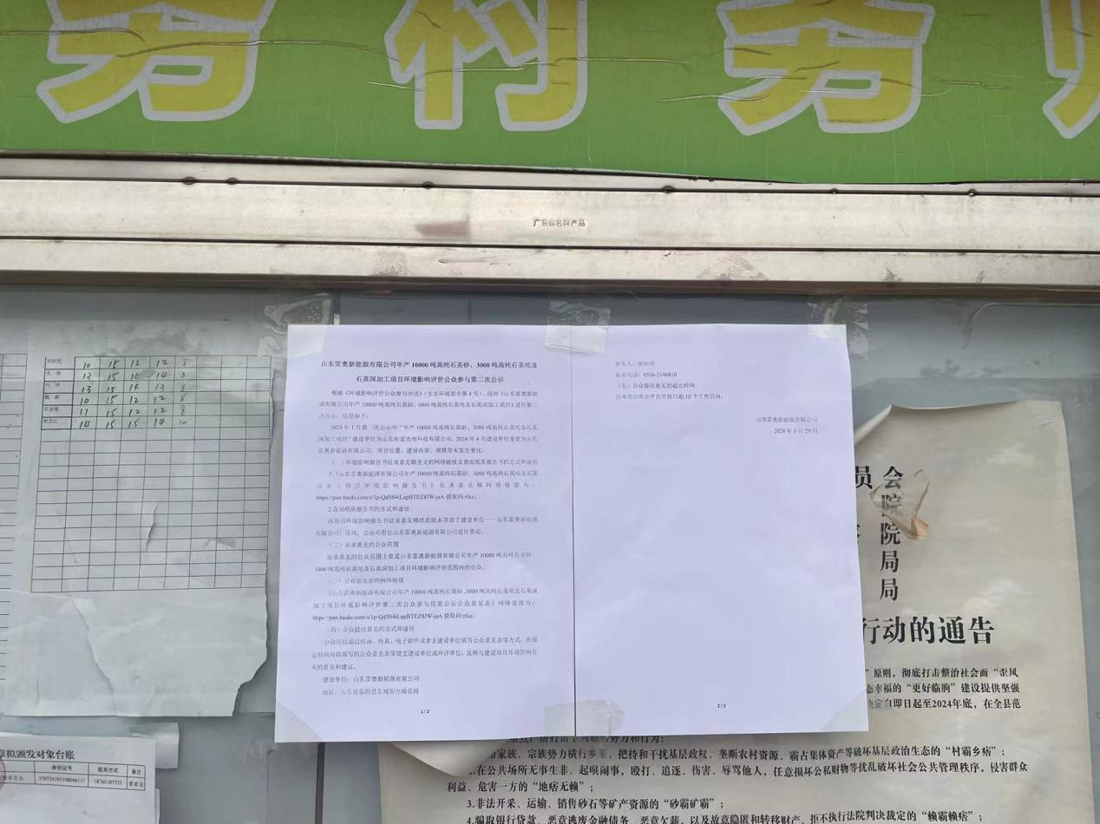 | 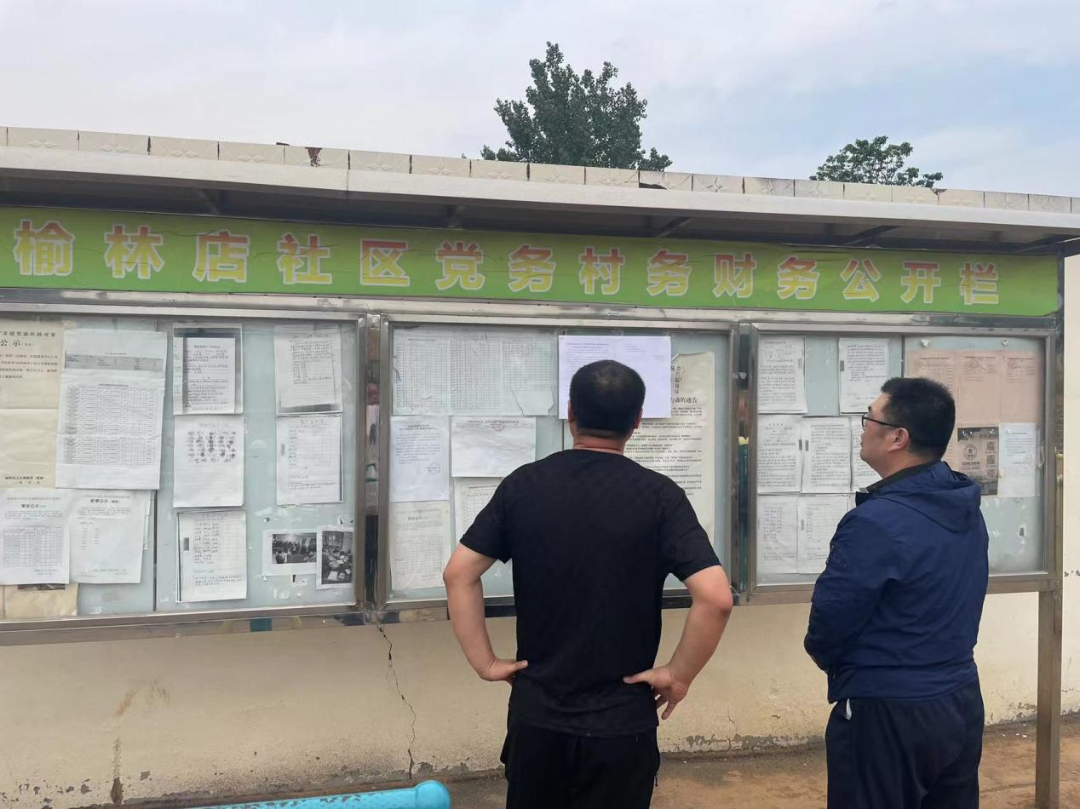
榆林店社区 | 榆林店社区
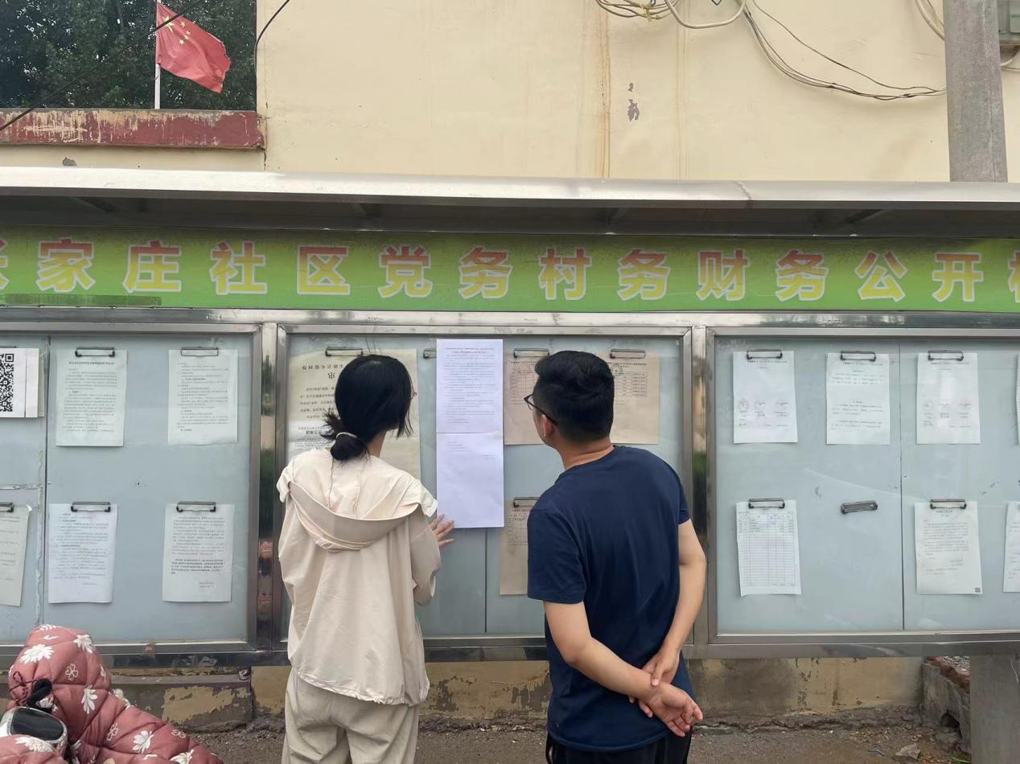 | 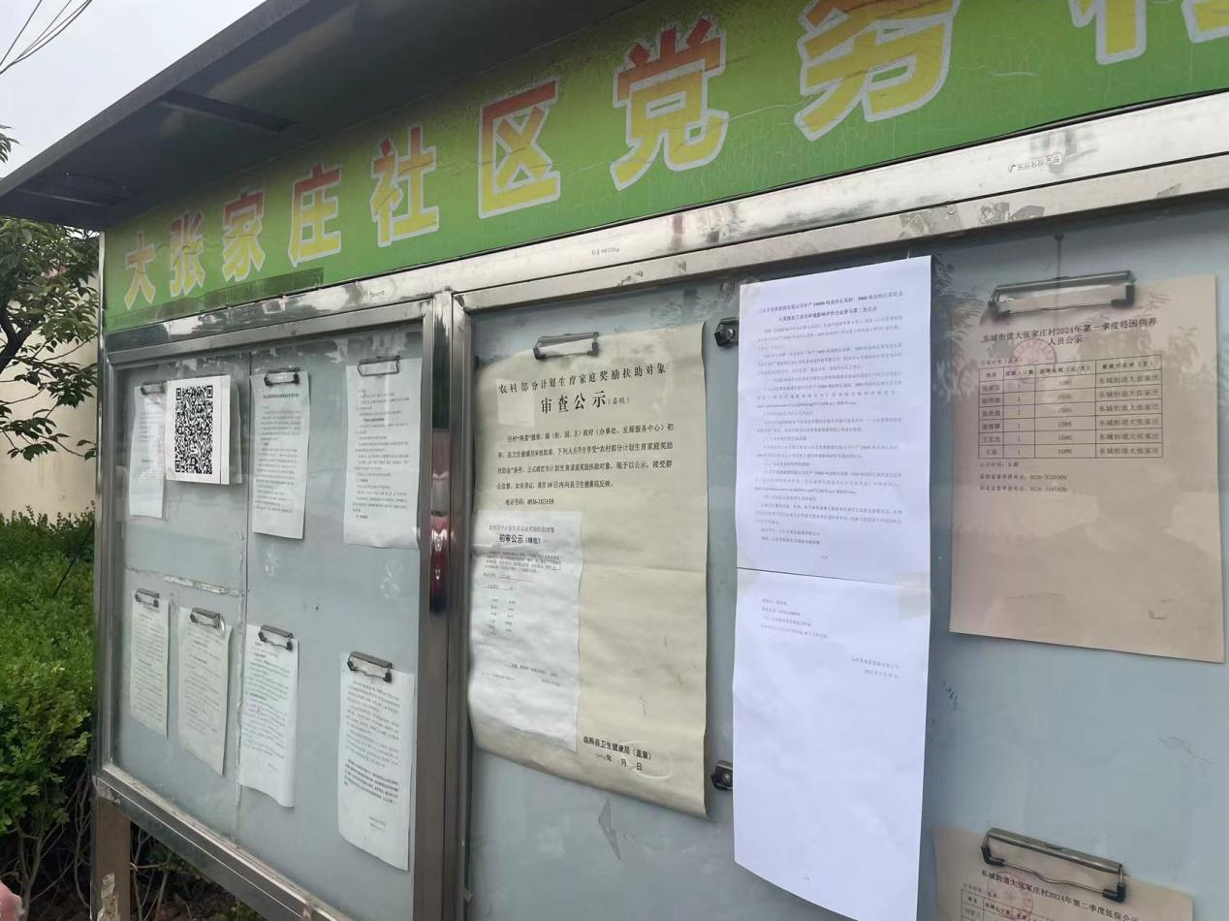
大张家庄社区 | 大张家庄社区
图4 周边敏感点张贴告示照片

3.3 公众提出意见情况
征求意见稿公示期间，未收到公众关于本项目环境保护措施方面的反对意见。

4 附件
附件1-1：
山东佑富光电科技有限公司年产10000吨高纯石英砂、3000吨高纯石英坨及石英深加工项目环境影响评价第一次项目公示

依据《中华人民共和国环境影响评价法》、《环境影响评价公众参与暂行办法》及建设项目环境影响评价的相关规定，对本工程建设情况及环境影响评价进行公示，以便广泛了解社会各界公众对本工程的态度及环保方面的意见和建议，接受社会公众的监督。
一、项目概况
该项目位于临朐化工产业园内，营龙路以西，榆钱路以北，夏西路以东，山东雷奥新能源有限公司100万吨焦化项目厂区内。拟投资31000万元建设“年产10000吨高纯石英砂、3000吨高纯石英坨及石英深加工项目”，项目总占地面积88亩，总计容建筑面积37833.56平方米。项目分两期实施，一期用地30亩，依托企业现有车间（建筑面积12800平方米）生产高纯石英坨及石英制品并利用石英砂余料生产水玻璃，主要设置打坨车间、冷热加工车间、数控室及水玻璃生产车间；二期占地58亩，需新建生产车间，总建筑面积17500平方米，主要包括制砂车间、提纯车间、原料仓、研发及办公设施等。
二、建设单位名称、环评单位名称及联系方式
建设单位：山东佑富光电科技有限公司
项目名称：年产10000吨高纯石英砂、3000吨高纯石英坨及石英深加工项目
联系人：张经理
电话：15104838821
三、承担评价工作的环境影响评价机构的名称和联系方式
评价单位：山东省环境保护科学研究设计院有限公司
联系人：么工
电话：17862950093
E-mail：570522236@qq.com
四、公众意见表的网络链接
公众意见表的内容和格式由生态环境部制定，公众意见表链接：https://pan.baidu.com/s/1FsqGyJKomxSn5FsK96UK2w 提取码：jz7w。
五、公众提出意见的主要方式
任何单位或个人若对本项目的建设及环境保护有宝贵意见或建议，可通过以上联系方式向建设单位反映，供工程建设单位、环境评价单位和政府主管部门决策参考，特此公示。
六、公众提出意见的起止时间
2024年1月22日～2024年2月2日。

公示发布单位：山东佑富光电科技有限公司
公示发布时间：2024年1月22日

附件1-2：
山东雷奥新能源有限公司年产10000吨高纯石英砂、3000吨高纯石英坨及石英深加工项目环境影响评价第一次项目公示

依据《中华人民共和国环境影响评价法》、《环境影响评价公众参与暂行办法》及建设项目环境影响评价的相关规定，对本工程建设情况及环境影响评价进行公示，以便广泛了解社会各界公众对本工程的态度及环保方面的意见和建议，接受社会公众的监督。
一、项目概况
项目总用地88亩，分两期实施。其中一期占地30亩，为年产3000吨光伏石英坨及石英深加工项目，利用公司现有厂房（建筑面积12800平方米，计容面积20333.56平方米）进行实施，新上石英坨生产装置及光伏级石英制品冷、热加工生产线，主要设置打坨车间、冷热加工车间、数控室车间；二期占地58亩（建筑面积合计容面积均为17500平方米），需新建生产车间，新上高纯石英砂生产线1条，并利用石英砂余料生产水玻璃，主要包括制砂车间、提纯车间、水玻璃生产、原料仓、研发及办公设施等。
二、建设单位名称、环评单位名称及联系方式
建设单位：山东雷奥新能源有限公司
项目名称：年产10000吨高纯石英砂、3000吨高纯石英坨及石英深加工项目
联系人：窦经理
电话：0536-2196810
邮箱：leiao2013@163.com
三、承担评价工作的环境影响评价机构的名称和联系方式
评价单位：山东省环境保护科学研究设计院有限公司
联系人：么工
电话：17862950093
E-mail：570522236@qq.com

四、公众意见表的网络链接
公众意见表的内容和格式由生态环境部制定，公众意见表链接：https://pan.baidu.com/s/1FsqGyJKomxSn5FsK96UK2w 提取码：jz7w。

五、公众提出意见的主要方式
任何单位或个人若对本项目的建设及环境保护有宝贵意见或建议，可通过以上联系方式向建设单位反映，供工程建设单位、环境评价单位和政府主管部门决策参考，特此公示。
六、公众提出意见的起止时间
2024年4月18日～2024年5月6日。

公示发布单位：山东雷奥新能源有限公司
公示发布时间：2024年4月18日
附件2：
山东雷奥新能源有限公司年产10000吨高纯石英砂、3000吨高纯石英坨及石英深加工项目环境影响评价公众参与第二次公示
根据《环境影响评价公众参与办法》（生态环境部令第4号），现对《山东雷奥新能源有限公司年产10000吨高纯石英砂、3000吨高纯石英坨及石英深加工项目》进行第二次公示，信息如下：
2024年1月第一次公示中“年产10000吨高纯石英砂、3000吨高纯石英坨及石英深加工项目”建设单位为山东佑富光电科技有限公司，2024年4月建设单位变更为山东雷奥新能源有限公司，项目位置、建设内容、规模等未发生变化。
（一）环境影响报告书征求意见稿全文的网络链接及查阅纸质报告书的方式和途径
1.《山东雷奥新能源有限公司年产10000吨高纯石英砂、3000吨高纯石英坨及石英深加工项目环境影响报告书》征求意见稿网络链接为：https://pan.baidu.com/s/1p-Qd5S4iLupBTEZ8JW-jaA提取码:rfaz；
2.查阅纸质报告书的方式和途径
该项目环境影响报告书征求意见稿纸质版本存放于建设单位一一山东雷奥新能源有限公司厂区内，公众可前往山东雷奥新能源有限公司进行查阅。
（二）征求意见的公众范围
征求意见的公众范围主要是山东雷奥新能源有限公司年产10000吨高纯石英砂、3000吨高纯石英坨及石英深加工项目环境影响评价范围内的公众。
（三）公众意见表的网络链接
《山东雷奥新能源有限公司年产10000吨高纯石英砂、3000吨高纯石英坨及石英深加工项目环境影响评价第二次公众参与信息公示公众意见表》网络连接为：https://pan.baidu.com/s/1p-Qd5S4iLupBTEZ8JW-jaA提取码:rfaz；
（四）公众提出意见的方式和途径
公众可以通过信函、传真、电子邮件或者去建设单位填写公众意见表等方式，在规定时间内将填写的公众意见表等提交建设单位或环评单位，反映与建设项目环境影响有关的意见和建议。
建设单位：山东雷奥新能源有限公司
地址：山东省临朐县东城街办榆前路
联系人：窦经理
联系电话：0536-2196810
（五）公众提出意见的起止时间
自本次公告公开自开始日起10个工作日内。

山东雷奥新能源有限公司
2024年5月29日
附件3：
建设项目环境影响评价公众意见表

填表日期 年 月 日
项目名称 | 山东雷奥新能源有限公司年产8000吨水玻璃、13000吨电子级石英材料项目
一、本页为公众意见
与本项目环境影响和环境保护措施有关的建议和意见（注：根据《环境影响评价公众参与办法》规定，涉及征地拆迁、财产、就业等与项目环评无关的意见或者诉求不属于项目环评公参内容） | （填写该项内容时请勿涉及国家秘密、商业秘密、个人隐私等内容，若本页不够可另附页）
二、本页为公众信息
（一）公众为公民的请填写以下信息
姓 名
身份证号
有效联系方式
（电话号码或邮箱）
经常居住地址 |  | 省 市 县（区、市） 乡（镇、街道） 村（居委会） 村民组（小区）
是否同意公开个人信息  （填同意或不同意） |  | （若不填则默认为不同意公开）
（二）公众为法人或其他组织的请填写以下信息
单位名称
工商注册号或统一社会信用代码
有效联系方式
（电话号码或邮箱）
地 址 |  | 省 市 县（区、市） 乡（镇、街道） 路 号
注：法人或其他组织信息原则上可以公开，若涉及不能公开的信息请在此栏中注明法律依据和不能公开的具体信息。

